AE2-06
サッカーに関するリアルタイムスタッツ収集・評価アプリの制作
小田 京史
電子情報システム工学専攻

1．まえがき
サッカーにおける試合分析は，選手のパフォーマンス評価や戦術検討において重要である．昨年度の研究では，iOS デバイス上で動作するリアルタイムスタッツ収集アプリを開発し，従来の手書きや Excel に比べて記録時間を大幅に短縮することに成功した．
しかし，搭載した全ポジション共通の評価式は攻撃的選手に偏る傾向があり，DF など守備的選手の貢献度を反映できない問題があった．また，収集したデータをその場で戦術判断に繋げる支援機能が無く，「監督がいない地域の学校でも，誰もがデータで意思決定する」という当初の目的に到達できていなかった．
そこで本研究では，(a) ポジションごとに最適化した「ポジション別評価モデル」と，(b) 蓄積されたスタッツから試合状況を自動判定し交代タイミング等を提案する「リアルタイム戦術支援機能」の二段構成で，評価から判断支援まで一貫して扱うアプリを設計・実装する．
2．ポジション別評価モデルの策定
2.1 重回帰分析による係数導出
2024-25 シーズンのプレミアリーグ全選手 164 名（出場時間 90 分以上）を対象に，評価サイト WhoScored の Rating を目的変数，22 個のスタッツを説明変数とした重回帰分析を R 言語の lm 関数でポジション別に実施した．得られた決定係数は FW で R²＝0.971，MF で 0.967，DF で 0.869 と高く，ポジション別モデル化の妥当性が確認できた．切片はそれぞれ −0.42，−0.39，−0.19 となり，「初期値 6.00 から 90 分間で各ポジション固有の値だけ減少した点が，何も貢献しなかった選手の到達点」と考えられる．
この基準点により，出場時間 Mins に比例して初期値 6.00 から Time Loss を差し引き，回帰で有意（|t|≧1.96）となった項目の係数で Stat Bonus を加算する評価式を提案する（式(1)–(3)）．
score_new = 6.00 − Time_Loss + Stat_Bonus ……(1)
Time_Loss(FW) = (0.42 / 90)×Mins，Time_Loss(MF) = (0.39 / 90)×Mins，Time_Loss(DF) = (0.19 / 90)×Mins ……(2)

Stat_Bonus は FW では Goals(0.41), Assists(0.61), SpG(0.22), Drb_off(0.12)，MF では Goals(0.50), Assists(0.68), KeyP(0.16), Inter(0.15), Tackles(0.13)，DF では Inter(0.30), Goals(0.67), Assists(0.50), Blocks(0.21), AvgP(0.01), Drb_def(−0.10) を組み込んだ……(3)．これにより FW は 90 分で 0.42 点減るのに対し DF は 0.19 点に留まり，何もしなかった際の負の評価がより顕著に反映することができる.
2.2 旧式の評価式との比較
旧式（昨年度モデル）と新式を Arsenal の直近試合データ（フィールドプレーヤ 28 名）に適用し，Rating との一致度を相関係数rと標準絶対偏差値MAEにより比較した（表 1）．
表 1 旧式と新式の相関係数および MAE
Pos | n | r 旧 | r 新 | MAE 旧 | MAE 新
FW | 12 | 0.39 | 0.79 | 0.59 | 0.32
MF | 9 | 0.71 | 0.74 | 2.32 | 0.62
DF | 7 | −0.42 | 0.38 | 2.11 | 0.87
全体 | 28 | 0.63 | 0.65 | 1.52 | 0.55
旧式では DF の相関が −0.42 と負になり評価式として破綻していたが，新式では +0.38 と符号が反転し，MAE も全ポジションで大幅に減少した（全体で 1.52→0.55，約 64% 縮小）．これにより，攻撃／守備のポジション間で公平にスコアを付けられる基盤が整った．
3．リアルタイム戦術支援機能の設計
本研究ではさらに，整備した評価式を用いて，試合中にデータに基づき交代や戦術変更を提案する.具体的には，直近時間窓のレーティングと，ベンチ選手との比較スコアから交代候補を提示する機能を既存アプリに新規設計する．またイエローカードやレッドカード表示することにより、選手の退場のリスク管理を行う。
3.1 直近 N 分レーティング
従来の累積スコアでは試合中の瞬間的な不調が見えにくいため，本研究では現在時刻 t から N 分前までの区間 [t−N, t] のスタッツのみでscore_new を再計算する移動レーティング R_N(t) を導入する．N = 15 分を既定とし，直近 R_15 が試合平均より閾値 −0.5 以上下回った選手を「不調候補」としてアプリ上で警告する設計とした．これにより，疲れが見え始めた選手をデータで捉えることができる.
3.2 交代推奨ロジック
ベンチ選手 b の過去試合における同じポジションの平均ペース p_b（1 分あたりの Stat_Bonus 期待値）から，残り時間 m_rem を出場した場合の予測スコア E_b = 6.00 − Time_Loss(p, m_rem) + p_b·m_rem を算出する．現在出場中の選手 x の R_15 と E_b を比較し，E_b > R_15 + δ（δ = 0.3）となる b が存在すれば交代候補としてカード表示する（表 2）．
表 2 交代推奨カードの判定ロジック
条件 | アプリの動作
R_15(x) < 平均 − 0.5 | 黄色警告：要観察
E_b > R_15(x) + 0.3 | 交代候補カード提示
E_b ≤ R_15(x) + 0.3 | 現選手継続
3.3 アプリ実装と UI
フロントエンドは SwiftUI（iOS）で実装し，試合中入力はベンチ係が片手で素早く扱えるよう，ピッチ画像上に配置されたスタメン選手アイコンをタップすると 6 角形のラジアルメニューが浮かぶ構造とした．メニューは SHOOT・PASS・DRIBBLE・BLOCK・DEFENSE・SUB（交代／カード）の 6 カテゴリで構成し，ボタンのタップで主要スタッツ（パス数・シュート数・インターセプト等）を即座に加算しつつ，フリック方向で Goal／Assist／KeyPass／LongPass／成功／ロスト／ミスタッチ／タックル／被ドリブル／Block／Clear といった派生事象を 1 ジェスチャで判別できる．フリック先のラベルはメニュー外側へ扇状に展開し，他選手アイコンとの視認干渉を抑える設計とした．イエロー／レッドカードは Y0R0・Y1R0・Y0R1 の 3 状態に限定するステートマシンで管理し，イエロー 2 枚目は自動でレッドへ変換することで実競技ルールと整合させた．交代機能は OUT 選手を再投入不可・レッドカード保持選手を交代不可とし，スタメンは 11 人に制限している．画面上部にはチーム平均レーティングがリアルタイムで表示され，試合終了後はスタメンランキングと選手別詳細スタッツ画面（攻撃／守備／展開・ミスの 3 カテゴリ別グリッド）から個別貢献を確認できる．ロスター（マスター選手名簿）はスナップショット方式で各試合に紐付けられ，名簿の編集が過去試合の記録に影響しない実装とした．
4．検証実験
提案モデルの妥当性を実際の試合で確認した結果を図 1 に示す．旧式は MF・DF の中央値が 9 を超えて Rating（6–7 台）と大きく乖離していたが，新式では全ポジションで中央値・四分位範囲が Rating とほぼ重なっており，視覚的にも妥当性が確認できる．
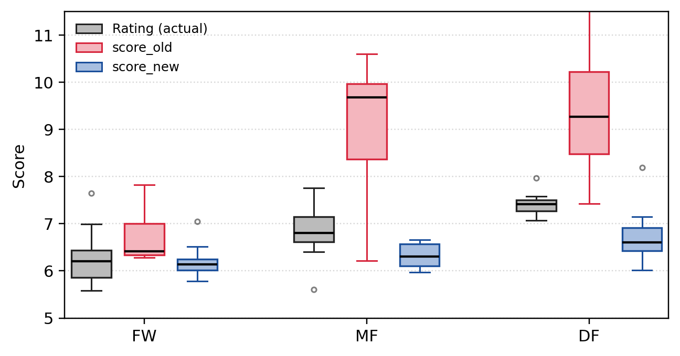
図 1 ポジション別スコア分布の比較（Arsenal 戦，n=28）
また，今後の最終発表に向けては EPL データを 8:2 で訓練／検証に分割した cross validation で MAE の信頼区間を出すこと，および高専サッカー部の実試合に R_15 の取得とアプリの交代推奨を投入し，「アプリの推奨と実際の監督交代の一致率」を評価する実証実験を予定している．
5．考察
ポジション別の重み付けにより，FW では Goals/Assists/SpG，DF では Inter/Blocks/KeyP といったポジション固有の貢献を直接スコアに反映できた．特に DF への Inter 寄与係数 0.30 は，守備的貢献を可視化するうえで効果が大きい．Time Loss の導入は，旧式が短時間出場の選手に過大評価を与える問題（出場 4 分で 6.35 等）と，フル出場の選手が AvgP に引かれて 10 点台に達する問題の双方を抑制した．R_15 と交代推奨ロジックを加えたことで，本研究は「採点」から「判断支援」への接続を達成しつつある．
今後の課題として，チーム勝敗（勝ち点）やクリーンシート（無失点）ボーナスといった個人スタッツ以外の要素を評価式に取り込むこと，高専サッカーの計測データに不足する KeyP・Inter・Blocks を簡易計測するフローの整備が挙げられる．特に後者については，プロデータから該当列を意図的に欠落させて再学習した「最小計測セット版係数」を別途用意することで対応する方針である．
6．むすび
本研究では，ポジション別評価モデル（score_new）と，それを試合中の判断に繋げる R_15 ベースの交代推奨ロジックを設計し，iOS アプリへの組み込みを進めた．Arsenal データでの検証では旧式比でMAE を約 64% 削減し，DF の評価を実用水準まで改善している．今後は cross validation による精度評価と，高専サッカー部での実証実験を通じて，「監督がいない現場でも誰もがデータで意思決定できる」という当初目的への到達を検証する．
参考文献
[1] WhoScored.com, “Player Statistics – Premier League 2024/25”, https://www.whoscored.com/, （参照 2026-04-15）．
[2] R Core Team, “R: A Language and Environment for Statistical Computing”, R Foundation for Statistical Computing, 2024．
[3]

